Министерство образования и науки Российской Федерации
Севастопольский государственный университет
Институт информационных технологий

Кафедра ИС

ОТЧЕТ
по лабораторной работе №4
ИССЛЕДОВАНИЕ МЕТОДОВ РЕШЕНИЯ МНОГОКРИТЕРИАЛЬНЫХ ЗАДАЧ
ПРИНЯТИЯ РЕШЕНИЙ НА ОСНОВЕ ПОСТРОЕНИЯ МНОЖЕСТВА ПАРЕТО

Выполнил:
ст. гр. ИС/б-21-2-о
Мовенко К. М.
Проверил:
Кротов К.В.

Севастополь
2024

ЦЕЛЬ РАБОТЫ

Исследовать способы формирования множества Парето-оптимальных решений и определения эффективных решений в этом множестве.

ЗАДАНИЕ

Вариант 3. Требуется для задаваемого множества $X$ в виде: $X=\{x_{i}, i=\overline{1,10}\}$ выполнить определение эффективных решений трёхкритериальной задачи выбора с использованием метода идеальной точки. Значения критериев $f_{1}$, $f_{2}$ и $f_{3}$ для соответствующих решений $x_{i} (i=\overline{1,10})$ сведены в матрицу, представленную ниже.

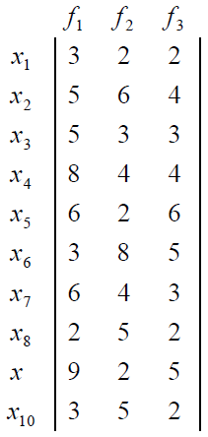
Рисунок 1 – Решения и значения их критериев

ХОД РАБОТЫ

Из заданного множества решений было получено множество Парето-оптимальных решений. Для этого решения были сравнены отношением строгого предпочтения через условие доминирования для их векторных оценок.

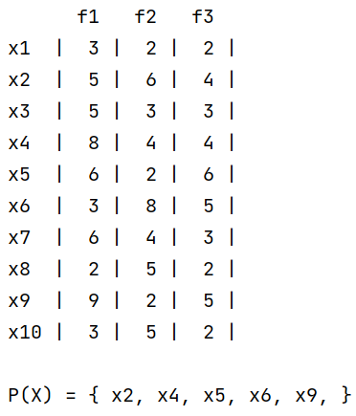
Рисунок 2 – Множество векторных оценок решений и граница Парето

По максимальным значениям скалярных критериев были высчитаны координаты точки утопии в критериальном пространстве. Далее для точки каждого решения в Парето-границе была вычислена метрика до этой точки. По минимальному значению метрики было определено наиболее эффективное решение.

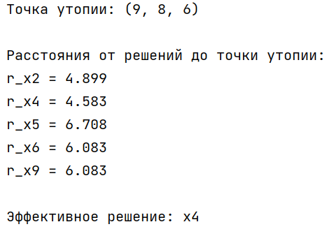
Рисунок 3 – Метод точки утопии для границы Парето

ТЕКСТ ПРОГРАММЫ

from math import sqrt
# проверка доминирования x1 над x2
def is_preferable(x1, x2):
# проверка что все fi(x1) >= fi(x2)
all_greater_or_equal = all(fx1 >= fx2 for fx1, fx2 in zip(x1, x2))
# проверка что хотя бы один fj(x1) != fj(x2)
at_least_one_not_equal = any(fx1 != fx2 for fx1, fx2 in zip(x1, x2))
return all_greater_or_equal and at_least_one_not_equal
# ВЫЧИСЛЕНИЯ
# множество решений
x = [(3, 2, 2),
(5, 6, 4),
(5, 3, 3),
(8, 4, 4),
(6, 2, 6),
(3, 8, 5),
(6, 4, 3),
(2, 5, 2),
(9, 2, 5),
(3, 5, 2)]
n = len(x) # число решений
m = len(x[0]) # число частных критериев
# векторный критерий
f = [[x[i][j] for i in range(n)] for j in range(m)]
y = [] # значения векторного критерия
P = [] # множество Парето
# формирование множества Парето-оптимальных решений
for j in range(n):
if len(P) == 0:
P.append(j)
continue
on_delete = []
for i in P:
if is_preferable(x[i], x[j]):
break
if is_preferable(x[j], x[i]):
on_delete += [i]
else:
P.append(j)
for index in on_delete:
P.remove(index)
# точка утопии
f_max = []
for i in range(m):
f_max.append(max(f[i]))
# метрики от Парето-оптимальных решений до точки утопии
R = {}
for i in P:
metric = 0
for j in range(m):
metric += (f_max[j] - x[i][j]) ** 2
R[i] = sqrt(metric)
# эффективное решение
x_opt = min(R, key=R.get) + 1
# ВЫВОД ДАННЫХ
# входные данные: решения и частные критерии
print(' f1 f2 f3 ')
for i in range(n):
print('x%-2i | %2i | %2i | %2i |' % (i+1, f[0][i], f[1][i], f[2][i]))
print()
# множество Парето
print('P(X) = { ', end='')
for i in P:
print('x%i' % (i+1), end=', ')
print('}\n')
print('Точка утопии: (', end='')
for i in range(m):
print(f_max[i], end=', ' if i < (m-1) else ')\n')
print()
print('Расстояния от решений до точки утопии:')
for i, r in R.items():
print('r_x%i = %.3f' % (i+1, r))
print()
print('Эффективное решение: x%i' % x_opt)

ВЫВОД

В ходе работы были исследованы способы формирования множества Парето-оптимальных решений и определения эффективных решений в этом множестве

